Przepływomierz klapowy LMM

W zależności od przyjętej zasady działania rozróżniamy przepływomierze klapowe i termoanemometry. W samochodach montowane są przepływomierze trzech podstawowych typów: przepływomierz klapowy, przepływomierz masowy z gorącym drutem (przepływomierze przewodowe) i przepływomierz masowy z gorącym filmem (przepływomierze płytkowe).

Przepływomierze klapowe

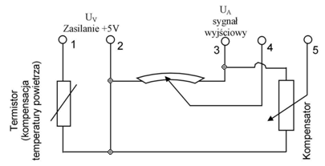

Przepływomierz klapowy, spotykany jeszcze w starszych modelach samochodów, mierzy objętość przepływającego przezeń powietrza. Przepływające powietrze przez czujnik powoduje wychylenie ruchomej klapy połączonej z ramieniem potencjometru rysunek powyżej. Powoduje to zmianę rezystancji czujnika a przez to zmianę napięcia wyjściowego, proporcjonalnego do wydatku objętościowego powietrza przepływającego przez ten czujnik rysunek poniżej. Dodatkowo przepływomierz posiada kompensacyjny
czujnik temperatury przepływającego powietrza rysunek poniżej.

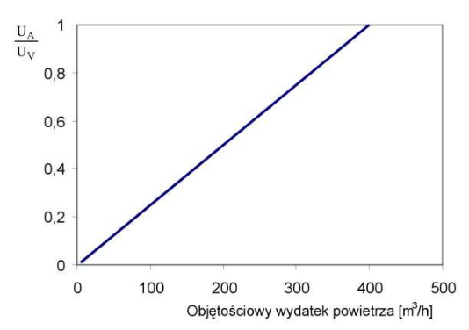
Charakterystyka przepływomierza klapowego

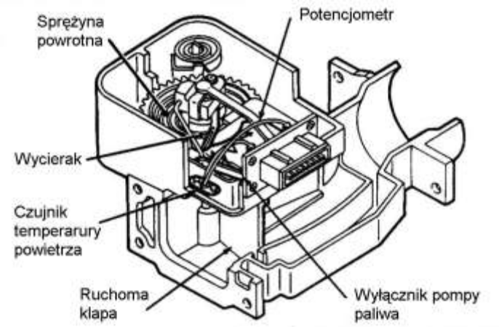

Przepływomierz klapowy

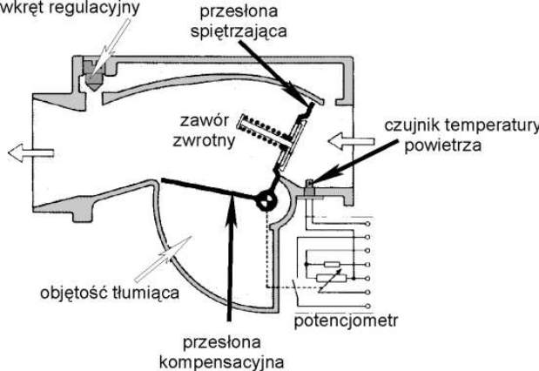

Schemat budowy i działania przepływomierza powietrza firmy Bosch

Na powyższym rysunku przedstawiono budowę przepływomierza klapowego firmy Bosch. Siła wytworzona strumieniem przepływającego powietrza działa na przesłonę spiętrzającą przepływomierza i powoduje odchylenie przesłony o określony kąt, zależny od wielkości natężenia strumienia powietrza, pokonując opór sprężyny powrotnej. Dla stałej wartości natężenia strumienia kąt odchylenia przesłony jest stały. Wartość tego kąta, zmierzona przez potencjometr sprzężony z przesłoną, jako informacja o położeniu przesłony, zostaje przesłana do urządzenia sterującego w postaci sygnału elektrycznego. W celu wyeliminowania wpływu zmian temperatury oraz starzenia się potencjometru urządzenie sterujące wartościuje jedynie odpowiednie proporcje rezystancji.

Ilość zasysanego powietrza jest odwrotnie proporcjonalna do sygnalizowanego napięcia potencjometru. Trwale połączona z przesłoną spiętrzającą przesłona kompensacyjna ma za zadanie kompensować ewentualne wahania przeciwciśnienia. Z tego powodu jej powierzchnia dokładnie odpowiada powierzchni przesłony spiętrzającej. Dzięki temu wahania przeciwciśnienia nie mają wpływu na pomiar ilości powietrza. Objętość tłumiąca wokół przesłony kompensacyjnej w znacznym stopniu pozwala na wyeliminowanie wahań sygnału pomiarowego. W przesłonie spiętrzającej umieszczono zawór zwrotny otwierający się pod
wpływem wystąpienia wzrostu podciśnienia w kolektorze. Zadaniem zaworu zwrotnego jest ochrona przesłony spiętrzającej w przypadku wystąpienia zapłonu mieszanki w kolektorze dolotowym.

